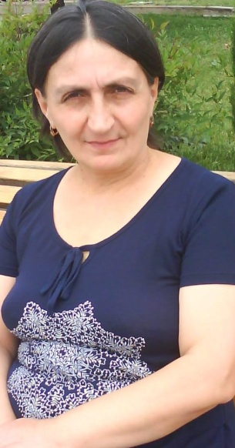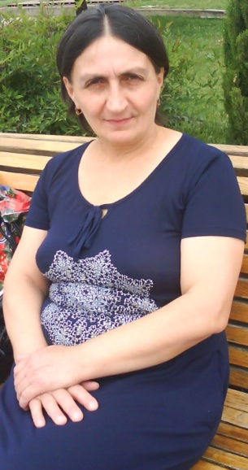

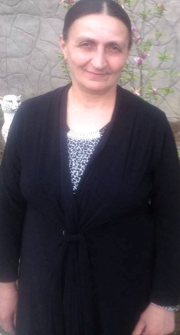**CV**

|  |  |  |
| --- | --- | --- |
| **1.** | **გვარი** | **დიღმელაშვილი** |
| **2** | **სახელი** | **მარიამი** |
| **3.** | **მამის სახელი** | **ალექსანდრეს ასული** |
| **4** | **დაბადების თარიღი** | **05.03.1959** |
| **5** | **დაბადების ადგილი** | **თბილისი** |
| **6** | **მისამართი** | **თბილისი მე-3 მას.ხომლელის ქ.კორპ.3,ბ 18** |
| **7** | **ფაქტიური** | **თბილისი მე-3 მას.ხომლელის ქ.კორპ.3,ბ 18** |
| **8** | **ოჯახური მდგომარეობა** | **დაოჯახებული** |
| **9** | **საკონტაქტო ტელეფონი** | **557 60 51 59** |
| **10** | **პ/ნ** | **01027027871** |

**განათლება**

|  |  |
| --- | --- |
| სასწავლო დაწესებულება | ტექნიკური კოლეჯი |
| ფაკულტეტი | ეკონომიკური |
| დაწყების და დამთავრების წლები | 1976-1978 |

**-სამუშაო გამოცდილება:**

-1976-1980წ/წ- საქარხანო რაიონის ცენტრალური ბუღალტერია-ბუღალტერი

-1980-2008წ/წ-მე-19 ბავშვთა პოლიკლინიკა-საქმეთა მმართველი

-2008-2015წ/წ-ის აპრილამდე-სამედიცინო ცენტრი „ჯანმრთელობა“-რეგისტრატორი

**damatebiTi informaცია**

|  |  |
| --- | --- |
| ენები: | ქართული-მშობლიური  რუსული-კარგად  ინგლისური-საშუალოდ |
| კომპიუტერები | სამომხმარებლო დონე |